PCのネットワーク設定の確認方法

Windows10 の場合

1）スタート
「スタート」から「設定」を選択します。
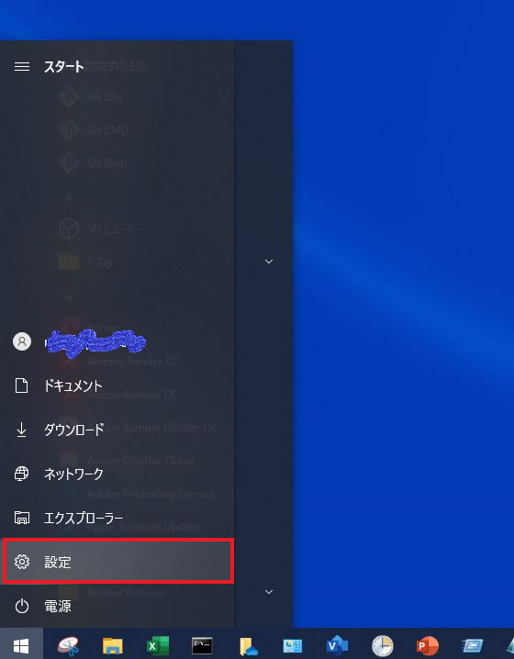

2）設定
「ネットワークとインターネット」を選択します。
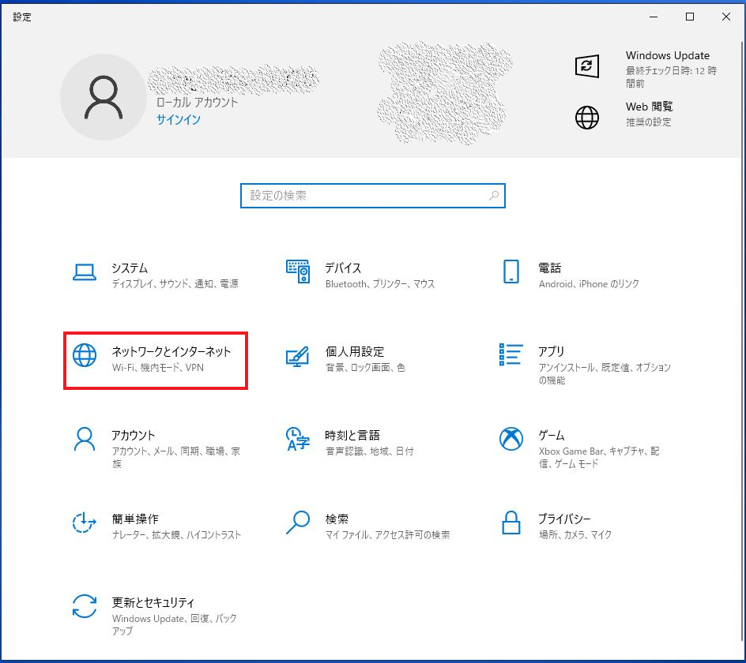

3）ネットワークとインターネット
「状態」「ネットワークの状態」から「ハードウェアと接続のプロパティを表示する」を選択します。
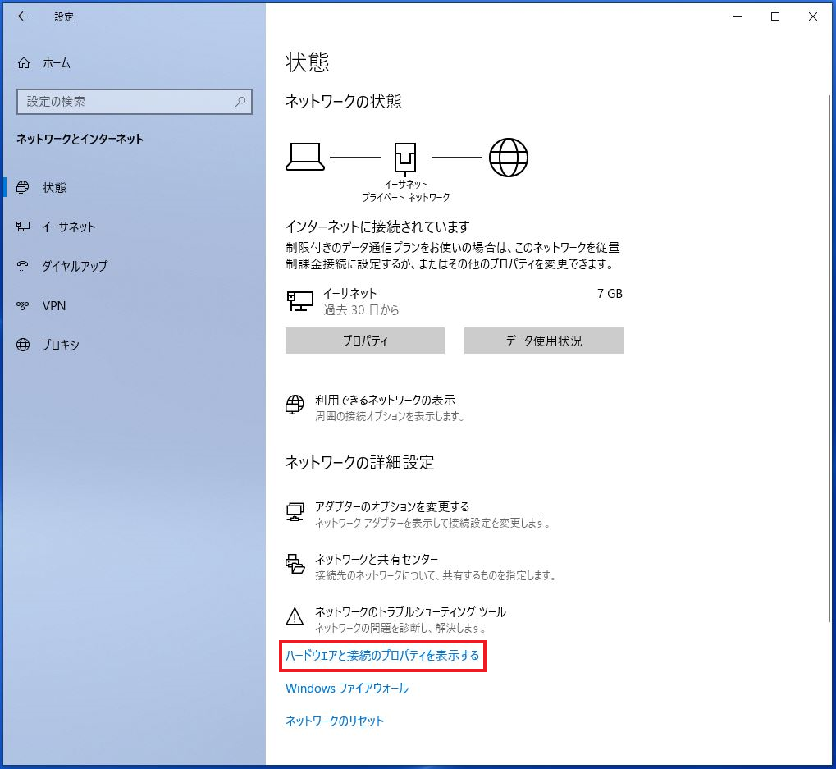

4）ハードウェアと接続のプロパティから情報を確認


